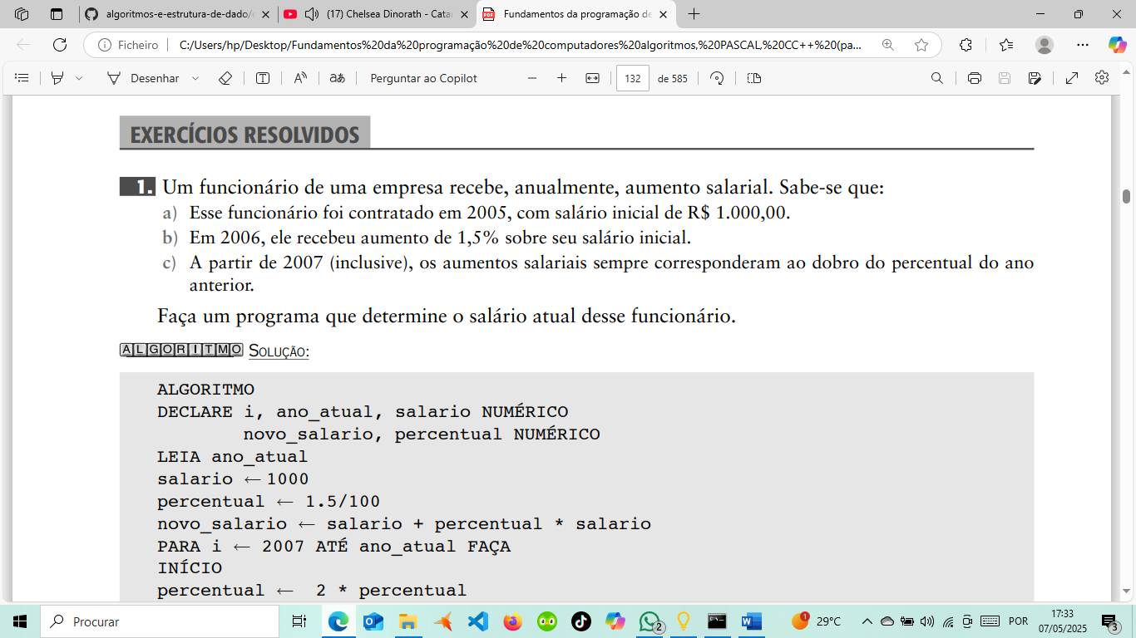

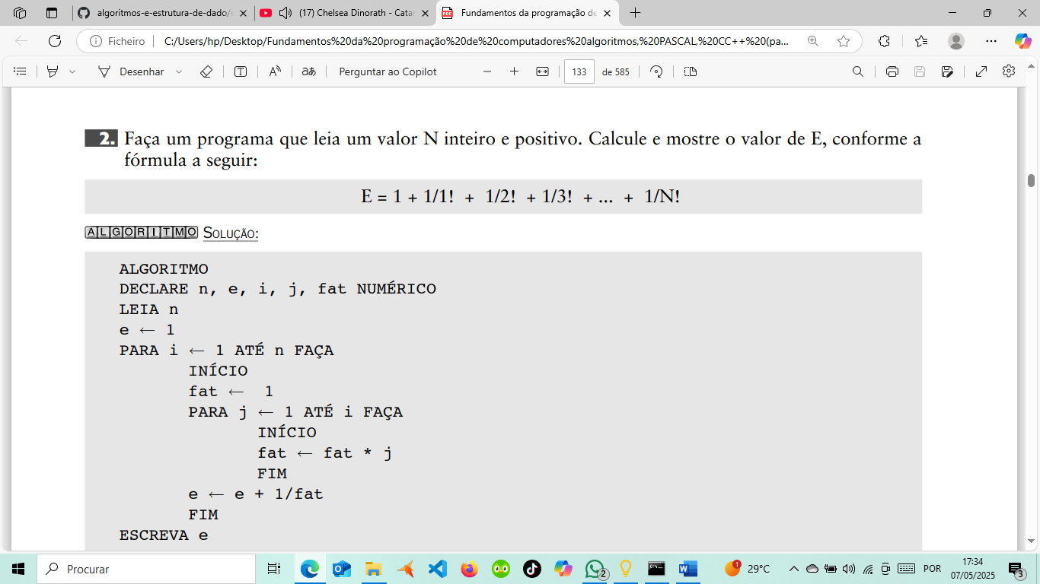

Uma imagem com texto, captura de ecrã, ecrã, software

Os conteúdos gerados por IA poderão estar incorretos.

Uma imagem com texto, captura de ecrã, software, ecrã

Os conteúdos gerados por IA poderão estar incorretos.

Uma imagem com texto, captura de ecrã, software, ecrã

Os conteúdos gerados por IA poderão estar incorretos.

Uma imagem com texto, captura de ecrã, software, número

Os conteúdos gerados por IA poderão estar incorretos.

Uma imagem com texto, captura de ecrã, software, Ícone de computador

Os conteúdos gerados por IA poderão estar incorretos.

Uma imagem com texto, captura de ecrã, software, ecrã

Os conteúdos gerados por IA poderão estar incorretos.

Uma imagem com texto, captura de ecrã, software, Ícone de computador

Os conteúdos gerados por IA poderão estar incorretos.

Uma imagem com texto, captura de ecrã, software, Ícone de computador

Os conteúdos gerados por IA poderão estar incorretos.

Uma imagem com texto, captura de ecrã, software, Ícone de computador

Os conteúdos gerados por IA poderão estar incorretos.

Uma imagem com texto, captura de ecrã, software, ecrã

Os conteúdos gerados por IA poderão estar incorretos.

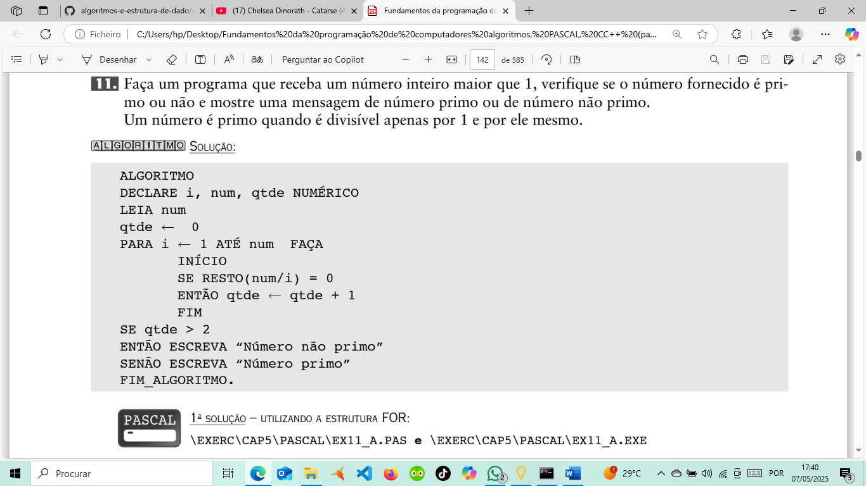

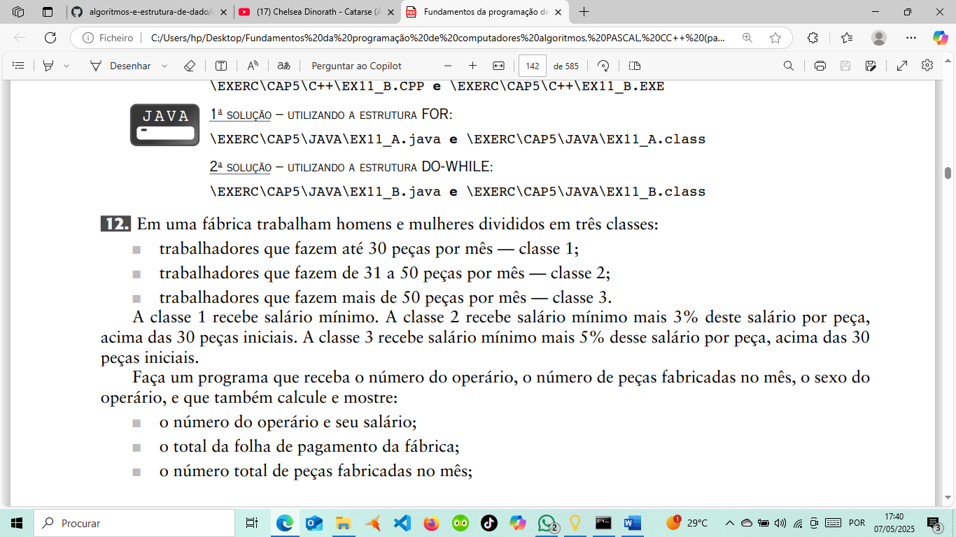

Uma imagem com texto, captura de ecrã, software, ecrã

Os conteúdos gerados por IA poderão estar incorretos.

Uma imagem com texto, captura de ecrã, software, Ícone de computador

Os conteúdos gerados por IA poderão estar incorretos.

Uma imagem com texto, captura de ecrã, ecrã, software

Os conteúdos gerados por IA poderão estar incorretos.

Uma imagem com texto, captura de ecrã, software, Ícone de computador

Os conteúdos gerados por IA poderão estar incorretos.

Uma imagem com texto, captura de ecrã, número, ecrã

Os conteúdos gerados por IA poderão estar incorretos.

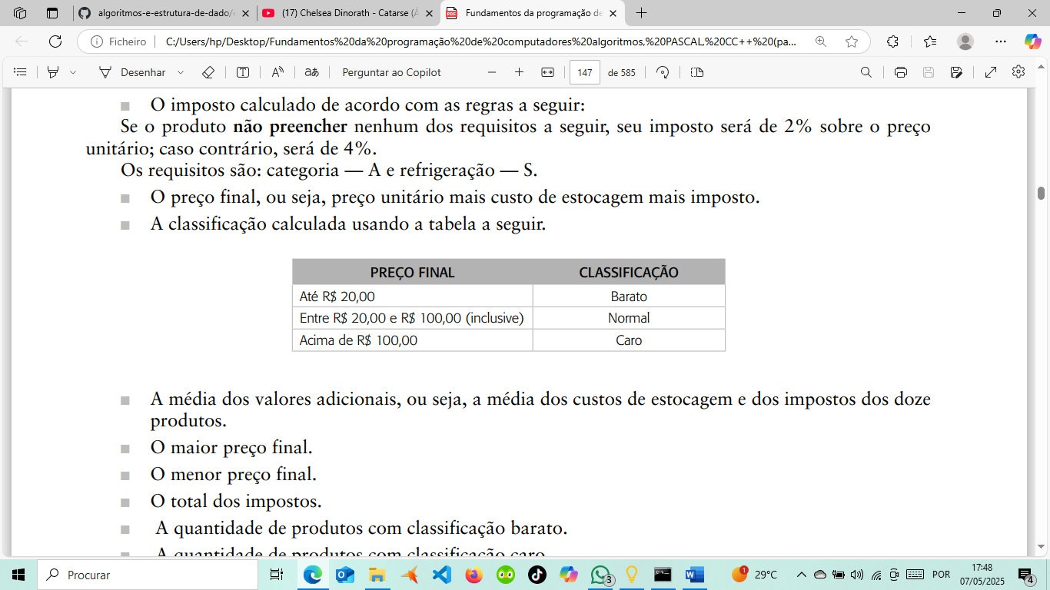

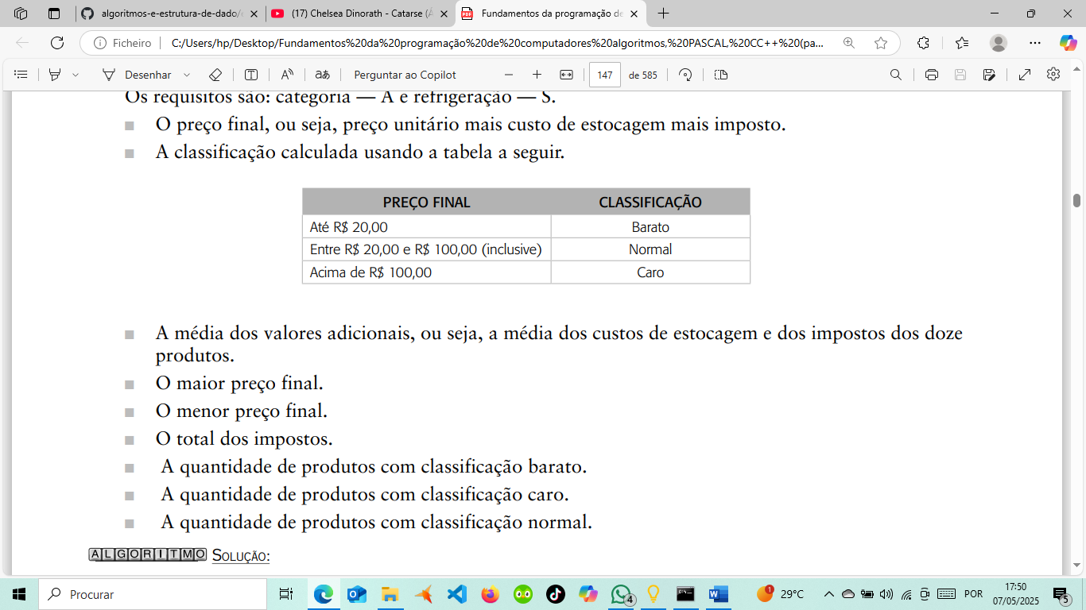

Uma imagem com texto, captura de ecrã, software, ecrã

Os conteúdos gerados por IA poderão estar incorretos.

Uma imagem com texto, captura de ecrã, software, Ícone de computador

Os conteúdos gerados por IA poderão estar incorretos.

Uma imagem com texto, captura de ecrã, software, ecrã

Os conteúdos gerados por IA poderão estar incorretos.

Uma imagem com texto, captura de ecrã, software, ecrã

Os conteúdos gerados por IA poderão estar incorretos.

Uma imagem com texto, captura de ecrã, software, Ícone de computador

Os conteúdos gerados por IA poderão estar incorretos.

Uma imagem com texto, captura de ecrã, software, ecrã

Os conteúdos gerados por IA poderão estar incorretos.

Uma imagem com texto, captura de ecrã, software, Ícone de computador

Os conteúdos gerados por IA poderão estar incorretos.

Uma imagem com texto, captura de ecrã, software, ecrã

Os conteúdos gerados por IA poderão estar incorretos.

Uma imagem com texto, captura de ecrã, software, Ícone de computador

Os conteúdos gerados por IA poderão estar incorretos.

Uma imagem com texto, captura de ecrã, software, ecrã

Os conteúdos gerados por IA poderão estar incorretos.

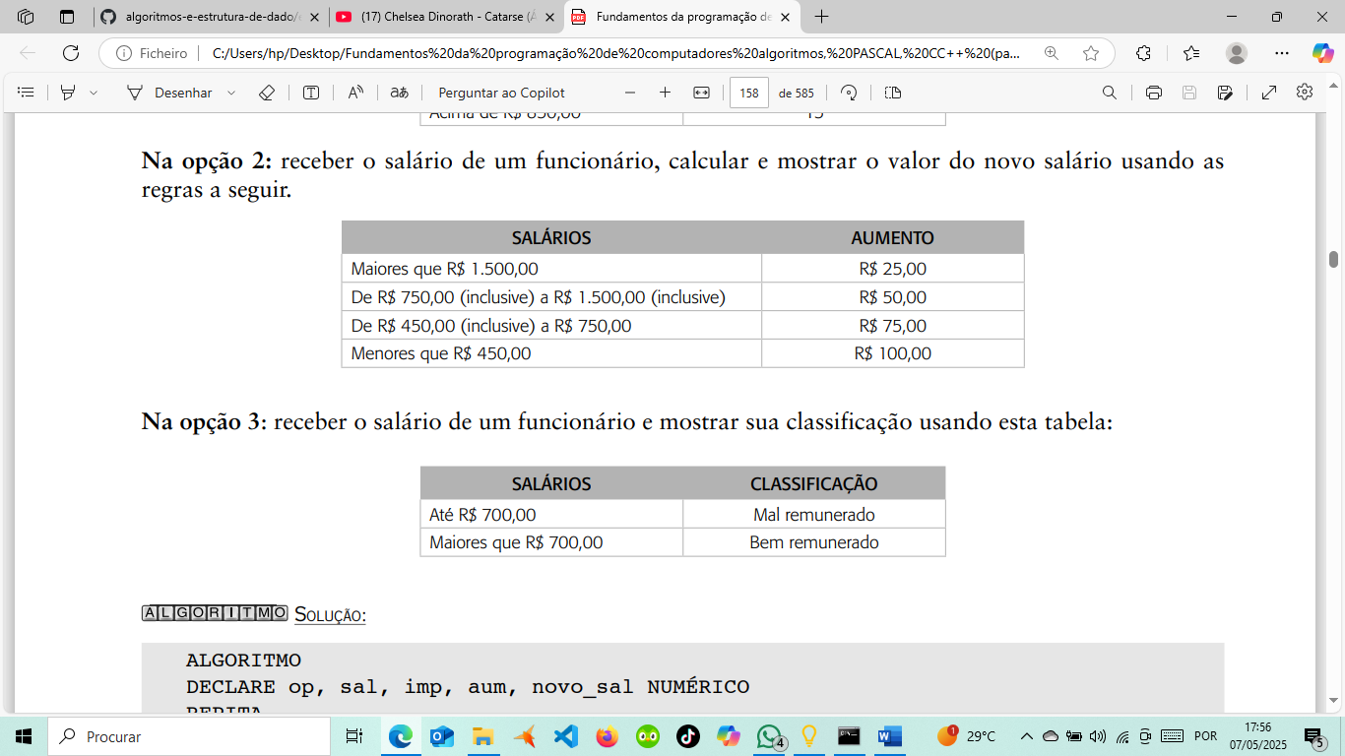

Uma imagem com texto, captura de ecrã, software, ecrã

Os conteúdos gerados por IA poderão estar incorretos.

